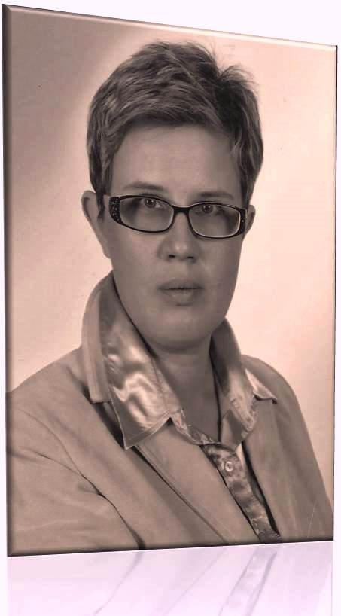
Попович Наталія Григорівна,
вчитель математики,
вища категорія

Урок – судове слухання
Тема: Звичайні дроби. 6 клас
Мета: Узагальнити і систематизувати знання про дроби, закріпити уміння і навички розв’язування задач по даній темі.
Активізувати пізнавальну діяльність учнів, сприяти розвитку
інтелектуальних і творчих їх здібностей, розвивати навички мислення,
культуру мовлення, формувати вміння генерувати ідеї
, розвивати пам'ять та обчислювальні навички.
ХІД УРОКУ
«В любій науці стільки істини –
скільки в ній математики»
І. Кант
Між учнями розподіляються ролі: судді, секретаря судового засідання, представника позивача, адвоката школи. Решта учнів класу - свідки захисту або обвинувачення.
Секретар судового засідання :
Встати суд іде! Слухання справи «Петрик П’яточкін проти дробів.»
Суддя:
Поступила скарга від учня 6 класу Петрика П’яточкіна: «Не бачу потреби в школі вивчати дроби, достатньо натуральних чисел. Прошу вилучити вивчення дробів із шкільного курсу, як непотрібне.»
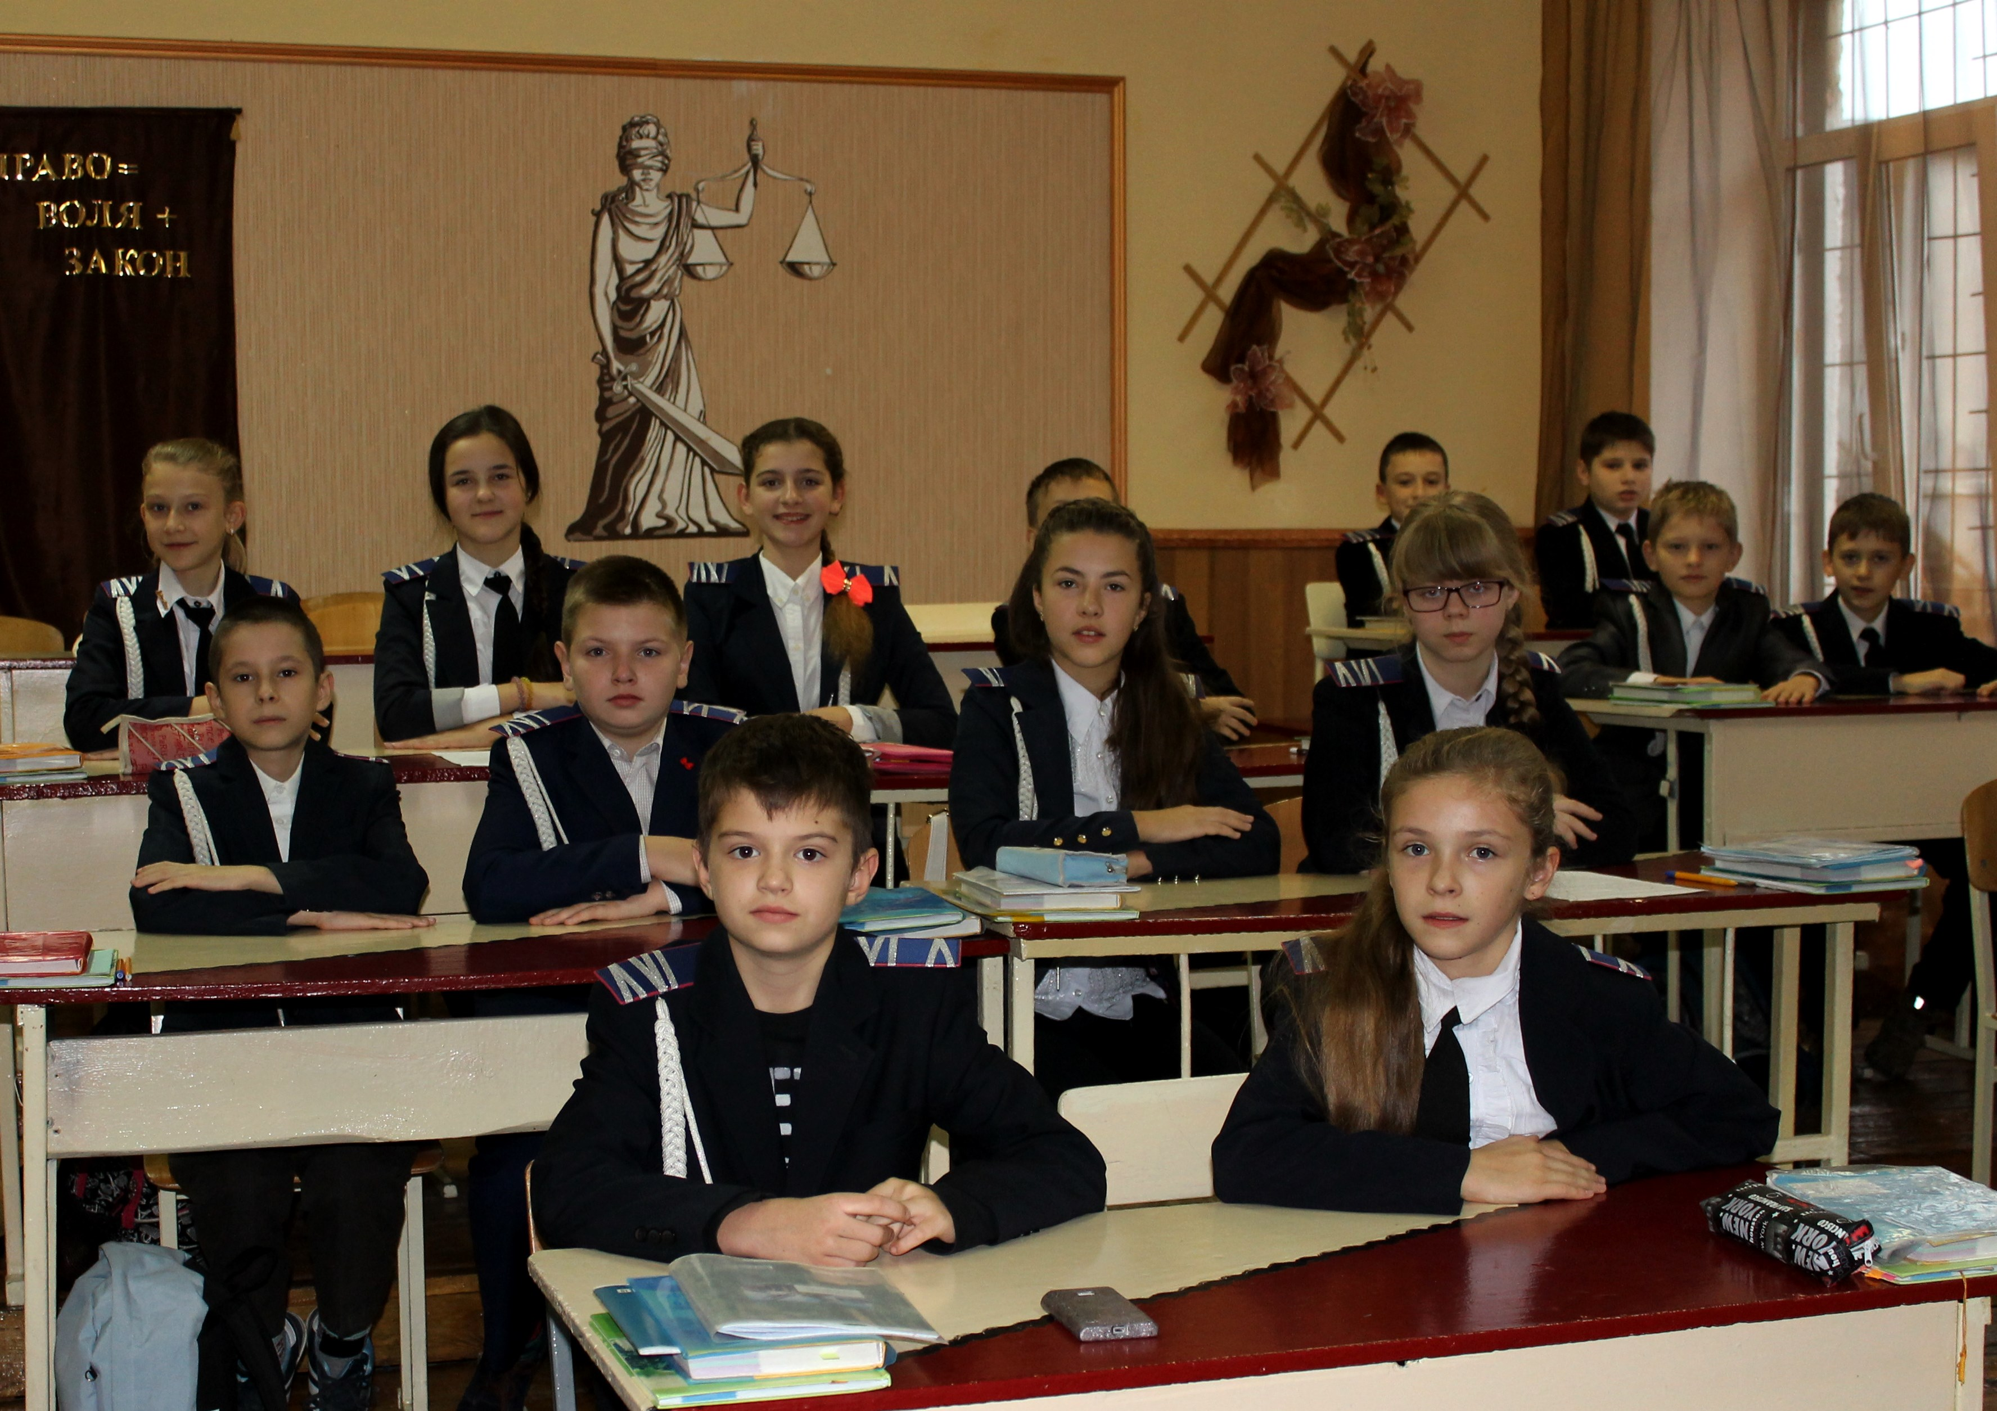
Суд розбереться у даній справі і винесе справедливе і законне рішення чи потрібно вивчати дроби, чи ні?
До слова запрошується представника позивача.
Представник позивача:
Число є одним із основних понять математики.
Поняття натурального числа, викликане потребою
лічби предметів, виникло ще в доісторичні часи.
Процес формування поняття натурального числа
тривав протягом усієї історії людства.
Тепер стало можливим записати будь-яке число
обмеженим набором символів. Наприклад,
вавилоняни розвинули потужну позиційну систему
, що базувалася на цифрах 1 та 10, але фактично її
основою було число 60. Більш зручною була індійська позиційна система числення, що дозволяла записати будь-яке натуральне число за допомогою десяти знаків — цифр; вона згодом стала всесвітньо визнаною і досі залишається такою (хоча форма цифр дещо змінювалася; цифри цієї системи ми називаємо арабськими, оскільки система прийшла в Європу через арабів). Нуль, спочатку означав відсутність числа;
Важливим кроком у розвитку поняття натурального числа є усвідомлення нескінченності натурального ряду чисел – потенційної можливості його безмежного продовження. Чітке уявлення про нескінченність натурального ряду відображене в пам’ятниках античної математики (III століття до н.е.), у працях Евкліда й Архімеда. У "Началах" Евкліда встановлюється навіть нескінченність кількості простих чисел, а у книзі Архімеда "Псаміт" - принципи для побудови назв та позначень як завгодно великих чисел, зокрема більших за "число піщинок в світі".
Суддя: Переходимо до заслуховування свідків. Чи сторони мають свідків?
Представника позивача: Так.
Суддя: Викликається позивач, як свідок.
Позивач Петрик П’яточкін: З першого по п’ятий клас ми розв’язували задачі, приклади, рівняння , виконували різні дії над числами. Нам вистачало натуральних чисел, для чого забивати собі голову і вивчати дроби. Не бачу в цьому потреби.
Суддя: Чи є запитання до свідка позивача?
Адвокат: Так
У коробці шоколадні цукерки. Якщо з’їсти усіх цукерок, то заболить живіт. Петрик з’їв . Чи заболить у Петрика живіт?
Свідок Петрик П’яточкін: Не знаю. Треба з’їсти і перевірити.
Адвокат: У мене все.
Суддя: Чи є ще свідки представника позивача?
Представника позивача: Ні
Суддя: Чи є свідки адвоката?
Адвокат: Так. Прошу запросити свідка - вельми шанованого Ярослава Мудрого.
Суддя: Викликається свідок адвоката.
Свідок (Ярослав Мудрий) :
Готуючись до слухання справи, я, переглянувши документи в своїй бібліотеці, хочу повідомити шановній громаді .
Ви знаєте, що натуральні числа виникли в результаті практичної діяльності людей, яким потрібно було лічити тварин, предмети, вимірювати довжини, площі, об’єми. Але результат вимірювання не завжди можна було позначити натуральним числом. Так, на основі поняття практики, виникло поняття дробу – числа, що складається з кількох однакових частин одиниці. Стародавні єгиптяни застосовували одиничні дроби ( з чисельником 1) ; ; , вавилоняни із знаменником 60 ( ; ; ), римляни із знаменником 12 ( ; ; ).
В Київській Русі - одна шоста – пів третини;
- пів четвертини; - пів -пів третини; - пів -пів четвертини.
У Китаї дроби називали, користуючись словами «половина».
- половина; – мала половина; - слабка половина; - велика половина.
Адвокат: Суду представляються речові докази – папіруси знайдені в архівах
Експерт дає пояснення даного доказу. На папірусі показано періодичні десяткові дроби.
Речові докази видаються судді для розгляду справи.

Представник позивача: Я протестую! Це було давно, а зараз це нам непотрібно.

Суддя: Викликається наступний свідок . Прошу задавати запитання.
Адвокат: Що в можете сказати про додавання дробів з різними знаменниками ?
Свідок формулює правило.
Якщо свідок допускає помилки суддя може дати можливість будь-якому учневі класу виправити їх.
Суддя: Чи є ще запитання до свідка?
Представника позивача: Так. Виконайте будь ласка таке завдання
4+- (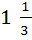 - ). Дякую.
Суддя: Чи є ще запитання до свідка?
Представника позивача: Ні
Адвокат: Ні
Суддя: Викликається наступний свідок . Прошу задавати запитання.Адвокат: Що в можете сказати стосовно такої задачі . У коробці шоколадні цукерки. Якщо з’їсти усіх цукерок то заболить живіт. Петрик з’їв . Чи заболить у Петрика живіт?
Свідок розв’язує завдання.
Суддя: Чи є ще запитання до свідка?
Представника позивача: Ні
Адвокат: Ні

Суддя: Викликається наступний свідок . Прошу задавати запитання.
Адвокат: Що в можете сказати стосовно такої задачі Петрик на стадіоні за першу секунду пробіг 4м, що на м менше ніж з а другу, і на м більше ніж за трету. Скіьки метрів Петрик Пяточкін пробіг за 3 с?
Свідок розв’язує завдання.
Суддя: Чи є ще запитання до свідка?
Представника позивача: Ні
Адвокат: Ні

Суддя: Викликається наступний свідок . Прошу задавати запитання.
Адвокат: Що в можете сказати про множення дробів?
Свідок формулює правило.
Суддя: Чи є ще запитання до свідка?
Представника позивача: Так. Обчисліть, будь ласка ,такий вираз:
3х+4у+0,5 х=2; у=.
Свідок розв’язує завдання
Суддя: Чи є ще запитання до свідка?
Представника позивача: Ні
Адвокат: Ні

Суддя: Викликається наступний свідок . Прошу задавати запитання.
Адвокат: Як можна знайти дріб від числа
Свідок формулює правило.
Суддя: Чи є ще запитання до свідка?
Представника позивача: Так. Розв’яжіть таку задачу. Щоб заплатити за квартиру мама дала Петрику 240 грн. За світло він мав заплатити суми, за тепло 80% решти, а те що залишилось потратити на м’яч. Скільки коштує м’яч?
Свідок розв’язує завдання
Суддя: Чи є ще запитання до свідка?
Представника позивача: Ні
Адвокат: Ні
Суддя: Викликається наступний свідок . Прошу задавати запитання.
Адвокат: Сформулюйте правило як поділити дроби?
Свідок формулює правило.
Суддя: Чи є ще запитання до свідка?
Представника позивача: Розв’яжіть, будь ласка, рівняння
1*(2 - у)=2.
Свідок розв’язує завдання
Суддя: Чи є ще запитання до свідка?
Представника позивача: Ні
Адвокат: Ні
Суддя: Викликається наступний свідок . Прошу задавати запитання.
Адвокат: Як знайти число за значенням його дробу?
Свідок формулює правило.
Суддя: Чи є ще запитання до свідка?
Представника позивача: Розв’яжіть, будь ласка, задачу . Щоб зварити кашу мама дала Петрику 300 г. гречки і сказала, що гречка повинна становити кількості води. Петрик доляв 900г води. Чи зварить Петрик кашу? Свідок розв’язує завдання
Суддя: Чи є ще запитання до свідка?
Представника позивача: Ні
Адвокат: Ні
Секретар судового засідання : На цьому завершуємо заслуховувати свідків.
Позивач просить надати йому слова.
Позивач : Прослухавши свідчення свідків я зрозумів , що дроби не тільки потрібні нам, але взнав про них багато цікавого, думаю що вивчення дробів у школі необхідне. Тому відмовляюсь від позову.
Суддя: Суд приймає рішення і закриває провадження по справі «Петрик П’яточкін проти дробів»
Суддя оцінює роботу адвоката, Представника позивача, свідків, експертів виставивши їм. Оцінки і оголосивши їх в залі суду.

